**深度学习实验--- PART 2 (14/18)**

1. 将【chap3线性模型】中的代码，整理为独立的 *.py 文件，将核心的函数和类放到名字为 utils.py 的文件中。理解每一行代码，并能成功运行所给的两个示意代码。将整理后的代码和实验结果截图备份，作为实验报告。

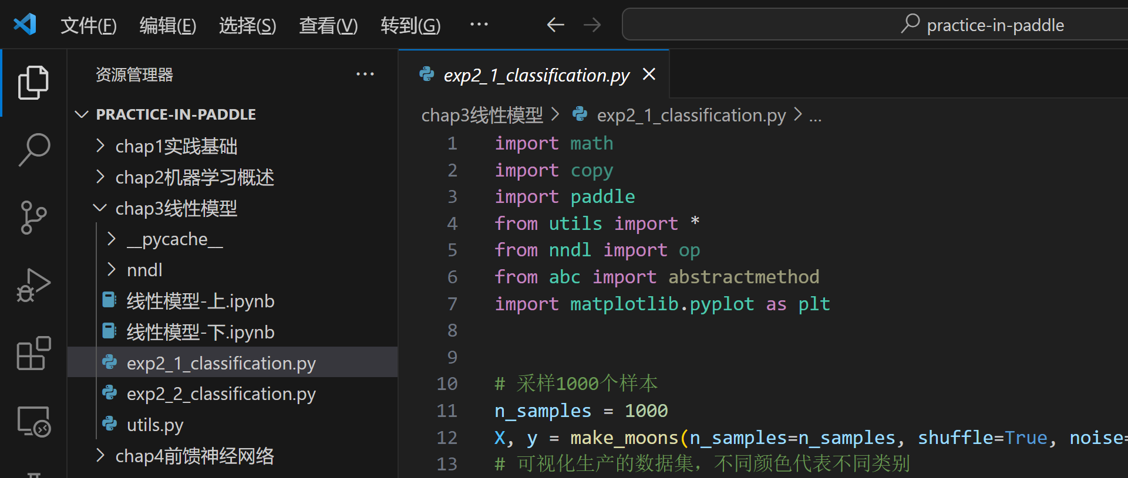

1. 根据上述案例，撰写代码处理【扑克识别数据集】，训练可以分类不同图案的分类器模型。

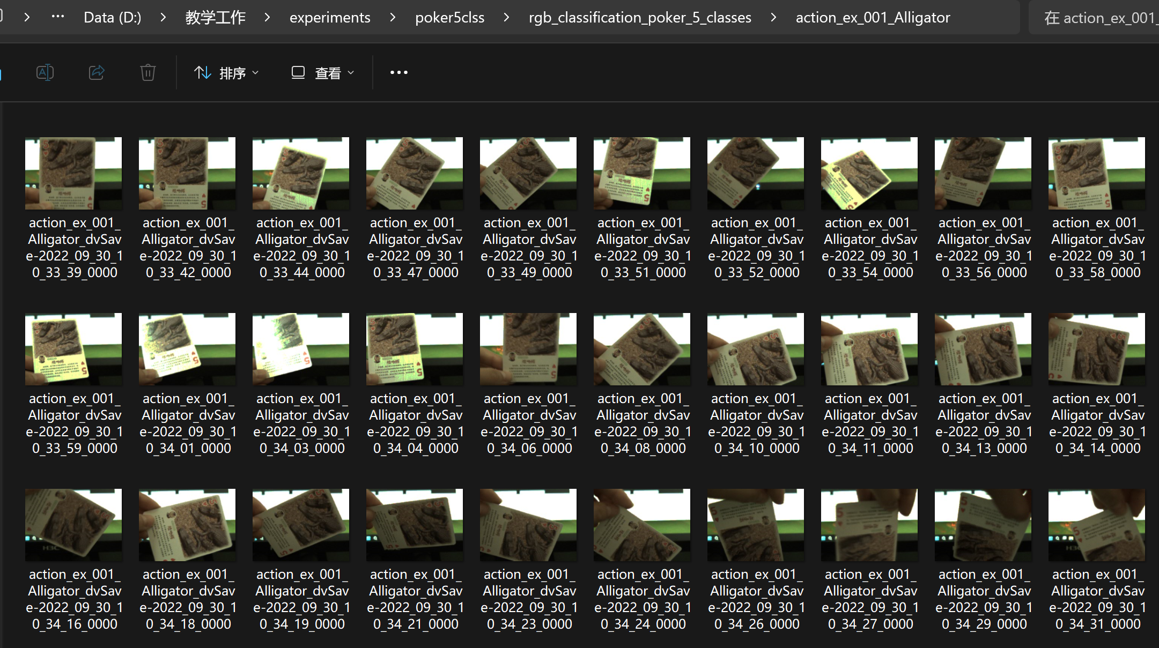

类别共计为5类：

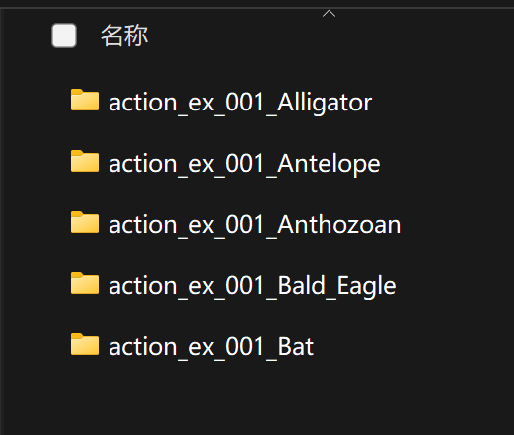

大家从每一类数据中，分别以【随机采样】和【顺序采样】的方式，选择70%和30%的样本作为训练集和测试集。将图像分辨率可以 resize 为 80*80，然后提取图像的 HOG feature作为特征表示，然后利用上述分类器模型尝试进行分类。

1. 对比随机采样和顺序采样的精度。
2. 对比不同图像分辨率，对最终识别结果的影响【80*80, 100*100, 120*120】

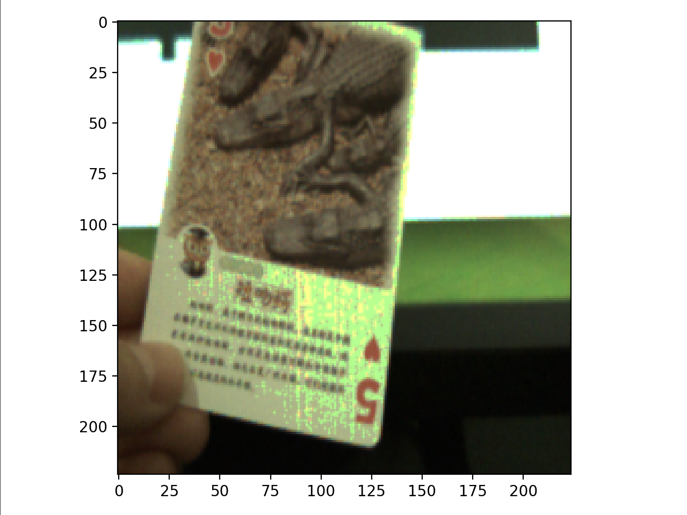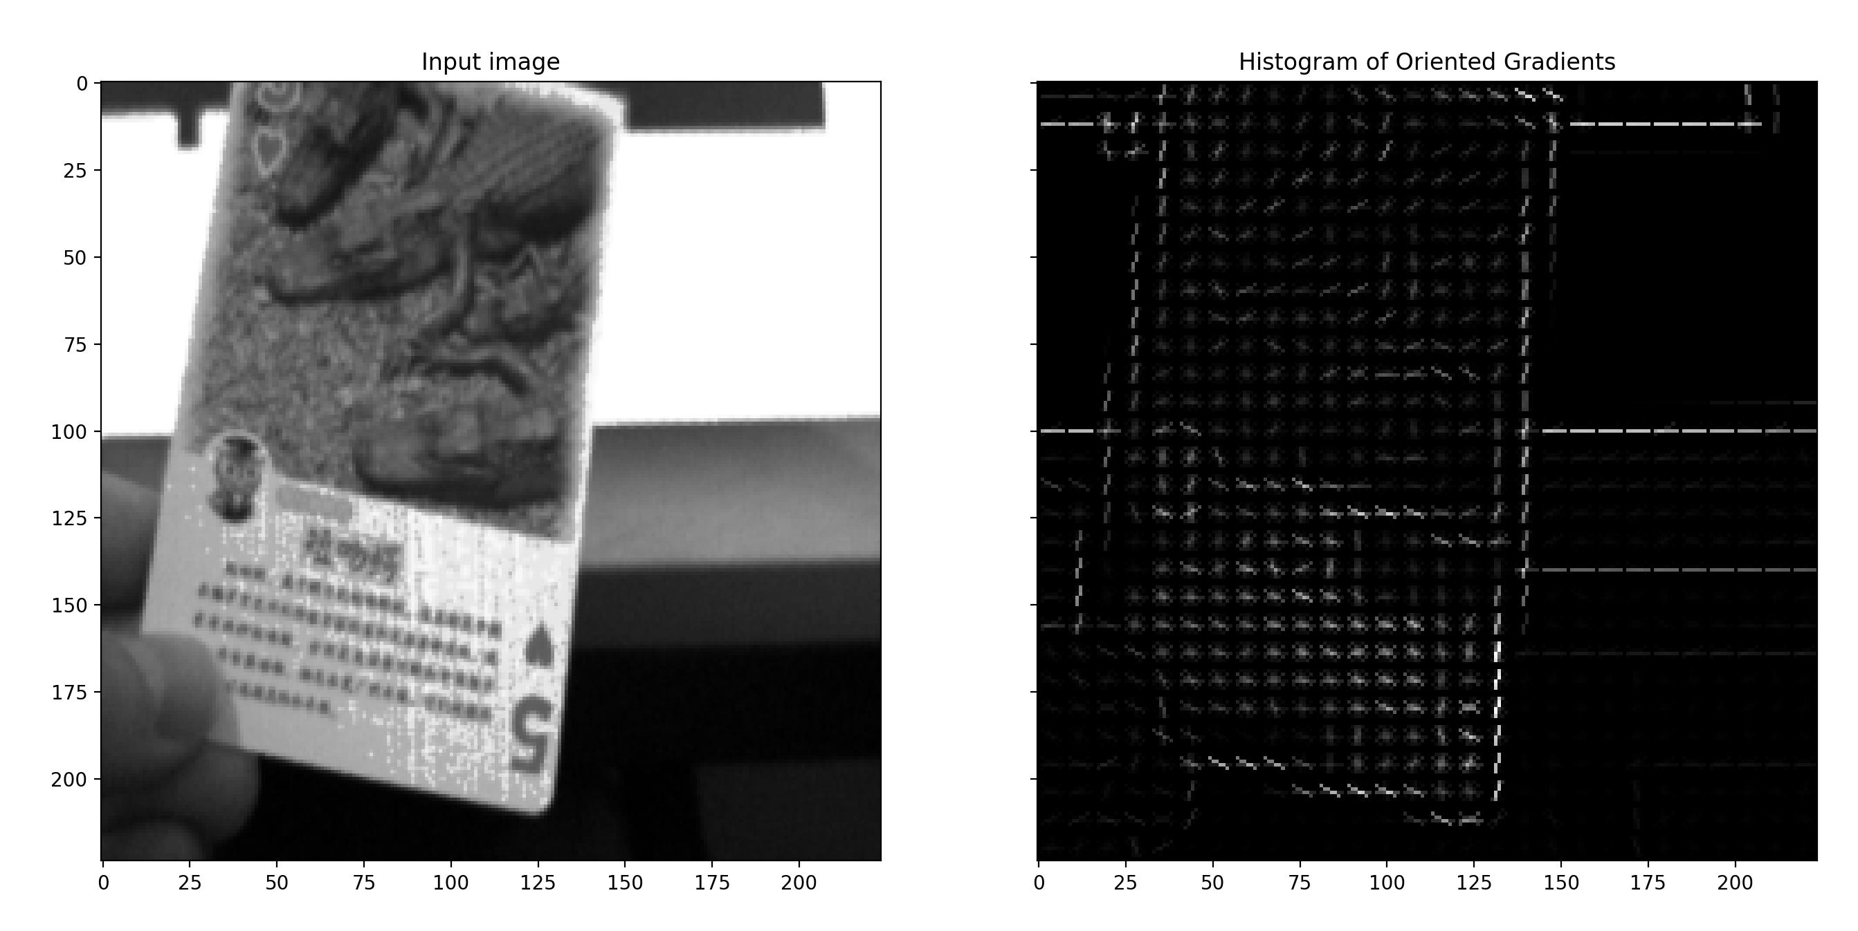

[原始图像，灰度图，HOG特征图]